

Выходит с 2015 года
Учредитель газеты:
Совет депутатов Савинского сельского поселения
№ 3(1) Пятница 24 апреля 2015 года

ПОСТАНОВЛЕНИЕ

РОССИЙСКАЯ ФЕДЕРАЦИЯ
Новгородская область Новгородский район
Администрация Савинского сельского поселения

ПОСТАНОВЛЕНИЕ ОТ 24.04. 2015 № 158
д.Савино
Об организации проведения
аукциона по продаже земельного участка

В соответствии с Земельным кодексом Российской Федерации, Уставом Савинского сельского поселения в целях проведения аукциона по продаже земельных участков
ПОСТАНОВЛЯЮ
1. Организовать формирование земельных участков на землях Савинского
сельского поселения:
  - на землях населенных пунктов в д.Новое Кунино, земельный участок № 1, площадью 4,3 га, согласно приложенной схемы (Приложение № 1), под инвестиционные площадки.
  - Обеспечить постановку на государственный кадастровый учет сформированных земельных участков и организовать оценку.
2. Опубликовать настоящее постановление в местной газете «Савинский вестник» и разместить на официальном сайте Савинского сельского поселения.

Глава сельского поселения А.В.Сысоев

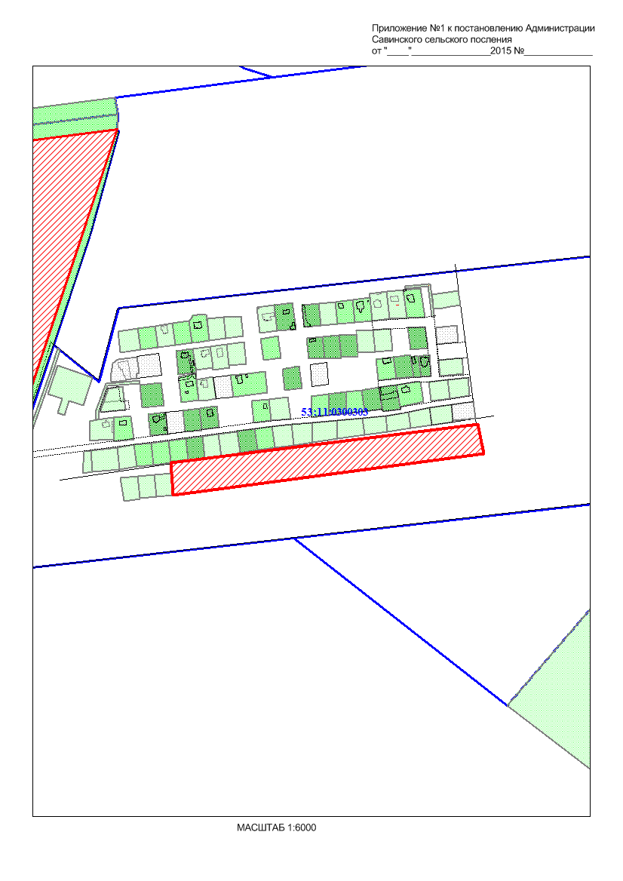

Российская Федерация

Новгородская область Новгородский район
Администрация Савинского сельского поселения

ПОСТАНОВЛЕНИЕ ОТ 23.04.2015 № 157
д.Савино
О присвоении номеров домам

В соответствии с Федеральным законом от 06.10.2003 №131- ФЗ «Об общих принципах организации местного самоуправления в Российской Федерации», Уставом Савинского сельского поселения и на основании заявления генерального директора ООО «НОВОИНВЕСТ» Оганесяна Б.Ю.
ПОСТАНОВЛЯЮ

1.Произвести нумерацию домов, расположенных по адресу: Новгородская область, Новгородский район, п.Волховец, улица Цветочная.

2.Присвоить номера жилым домам, находящимся в п.Волховец по ул.Цветочная (список прилагается).

3.Опубликовать настоящее постановление в местной газете «Савинский вестник».

Глава сельского поселения: А.В.Сысоев

УТВЕРЖДЕН
Постановлением Главы
Савинского сельского поселения
№ 157 от 23.04.2015

Список о присвоении номеров жилым домам
по п.Волховец Савинского сельского поселения
Новгородского района Новгородской области
ул. Цветочная
№ п/п | Кадастровый номер земельного участка |  | Номер дома |  | Владелец
1 | 53:11:0300105:857 |  | 2 |  | ООО «НОВОИНВЕСТ»
2 | 53:11:0300105:851 |  | 4 |  | ООО «НОВОИНВЕСТ»
3 | 53:11:0300105:852 |  | 6 |  | ООО «НОВОИНВЕСТ»
4 | 53:11:0300105:853 |  | 8 |  | ООО «НОВОИНВЕСТ»
5 | 53:11:0300105:854 |  | 10 |  | ООО «НОВОИНВЕСТ»
6 | 53:11:0300105:855 |  | 12 |  | ООО «НОВОИНВЕСТ»
7 | 53:11:0300105:856 |  | 14 |  | ООО «НОВОИНВЕСТ»
8 | 53:11:0300105:850 |  | 16 |  | ООО «НОВОИНВЕСТ»
9 |  | 53:11:0300105:858 |  | 18 | ООО «НОВОИНВЕСТ»
10 |  | 53:11:0300105:859 |  | 20 | ООО «НОВОИНВЕСТ»
11 |  | 53:11:0300105:788 |  | 1 | ООО «НОВОИНВЕСТ»
12 |  | 53:11:0300105:773 |  | 3 | ООО «НОВОИНВЕСТ»
13 |  | 53:11:0300105:787 |  | 5 | ООО «НОВОИНВЕСТ»
14 |  | 53:11:0300105:777 |  | 7 | ООО «НОВОИНВЕСТ»
15 |  | 53:11:0300105:786 |  | 9 | ООО «НОВОИНВЕСТ»
16 |  | 53:11:0300105:785 |  | 11 | ООО «НОВОИНВЕСТ»
17 |  | 53:11:0300105:784 |  | 13 | ООО «НОВОИНВЕСТ»
18 |  | 53:11:0300105:776 |  | 15 | ООО «НОВОИНВЕСТ»
19 |  | 53:11:0300105:783 |  | 17 | ООО «НОВОИНВЕСТ»

ИНФОРМАЦИОННОЕ СООБЩЕНИЕ

Администрация Савинского сельского поселения в соответствии со ст.31 Земельного кодекса РФ информирует о возможном предоставлении земельных участков под строительство газопровода ОАО «Газпром газораспределение Великий Новгород»
- в д.Хутынь, ул.Центральная, д.20 (заявитель Семенова В.К.).
- в п.Волховец (заявитель Филиппова И.С.)
- в д.Новоселицы, ул.Школьная.д.38а

ИЗВЕЩЕНИЕ

В соответствии с Земельным кодексом РФ, Администрация Савинского сельского поселения просит разместить на официальном сайте Администрации Савинского сельского поселения и в местной газете Администрации Савинского сельского поселения следующее извещение:
«В Администрацию Савинского сельского поселения поступило заявление о предоставлении в аренду, сроком на 20 лет, земельного участка на землях сельскохозяйственного назначения, для ведения личного подсобного хозяйства, расположенного по адресу: Россия, Новгородская область, Новгородский район, Савинское сельское поселение, у д.Пахотная Горка, площадью 1500 кв.м (вх. № 1362). Схема расположения земельного участка представлена(приложение1);
В соответствии со статьей 39.18 Земельного Кодекса РФ, заявления о предоставлении вышеуказанного земельного участка принимаются в течение 30 дней с момента размещения настоящего извещения, по адресу: Новгородская область, Новгородский район, д. Савино, ул. Школьная, д.3 (пн-пят. с 08.15 до 16.30), Контактный телефон: 74-93-32, 749-316.
Если в указанный в настоящем извещении срок поступят ещё заявления о предоставлении земельных участков в аренду, то их предоставление будет проводиться на торгах (т.е. за плату)».
Глава сельского поселения А.В. Сысоев

Приложение №1
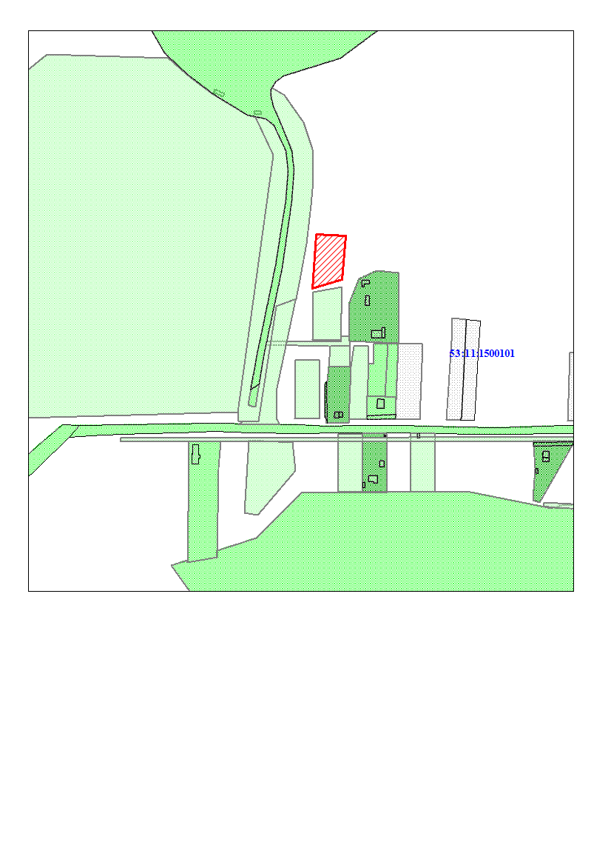

ИЗВЕЩЕНИЕ

В соответствии с Земельным кодексом РФ, прошу разместить на официальном сайте Администрации Савинского сельского поселения и в местной газете Администрации Савинского сельского поселения следующее извещение:
«В Администрацию Савинского сельского поселения поступили заявления о предоставлении в аренду, сроком на 20 лет, земельного участка из населенных пунктов, для ведения личного подсобного хозяйства:
- расположенного по адресу: Россия, Новгородская область, Новгородский район, Савинское сельское поселение, д. Лахново, площадью 1511 кв.м (вх. № 1635). Схема расположения земельного участка представлена(приложение1);
- расположенного по адресу: Россия, Новгородская область, Новгородский район, Савинское сельское поселение, д. Новое Кунино, площадью 1500 кв.м (вх. №1640). Схема расположения земельного участка представлена(приложение2);
В соответствии со статьей 39.18 Земельного Кодекса РФ, заявления о предоставлении вышеуказанного земельного участка принимаются в течение 30 дней с момента размещения настоящего извещения, по адресу: Новгородская область, Новгородский район, д. Савино, ул. Школьная, д.3 (пн-пят. с 08.15 до 16.30), Контактный телефон: 74-93-32, 749-316.
Если в указанный в настоящем извещении срок поступят ещё заявления о предоставлении земельных участков в аренду, то их предоставление будет проводиться на торгах (т.е. за плату)».
Глава сельского поселения А.В.Сысоев
.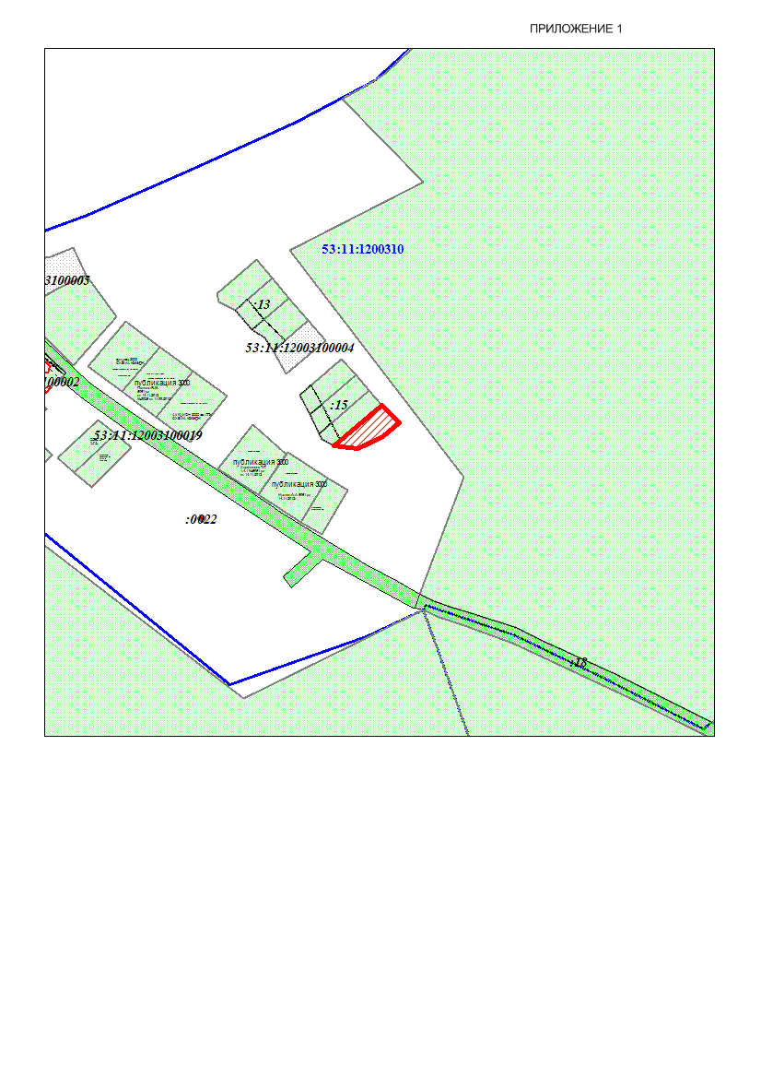

ИЗВЕЩЕНИЕ
В соответствии с Земельным кодексом РФ, Администрация Савинского сельского поселения просит разместить в местной газете Администрации Савинского сельского, на официальном сайте Администрации Савинского сельского поселения, следующее извещение:
«В Администрацию Савинского сельского поселения поступило заявление о предоставлении в аренду, сроком на 5 лет, земельного участка из земель сельскохозяйственного назначения, разрешенное использование: сады, огороды, палисадники, расположенного по адресу: Россия, Новгородская область, Новгородский район, с/п Савинское, площадью 600 кв.м, рядом с земельным участком с кадастровым номером 53:11:1200313:16 (вх. № 1668). Схема расположения земельного участка представлена.
В соответствии со статьей 39.18 Земельного Кодекса РФ, заявления о предоставлении вышеуказанного земельного участка принимаются в течение 30 дней с момента размещения настоящего извещения, по адресу: Новгородская область, Новгородский район, Новгородская область Новгородский район д. Савино, ул. Школьная, д.3 (Рабочее время: пн-пт с 8:15 до 16:30
Перерыв на обед: с 12:00 до 13:00
Выходные дни: Суббота ,Воскресенье, тел. 74-93-32)
Если в указанный в настоящем извещении срок поступят ещё заявления о предоставлении земельного участка в аренду, то предоставление будет проводиться на торгах (т.е. за плату)».
Глава поселения А.В. Сысоев

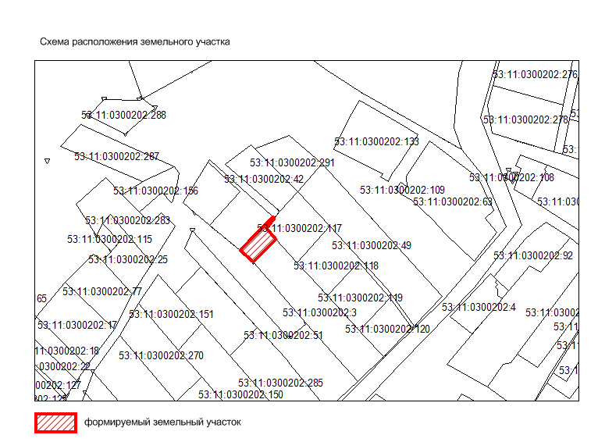

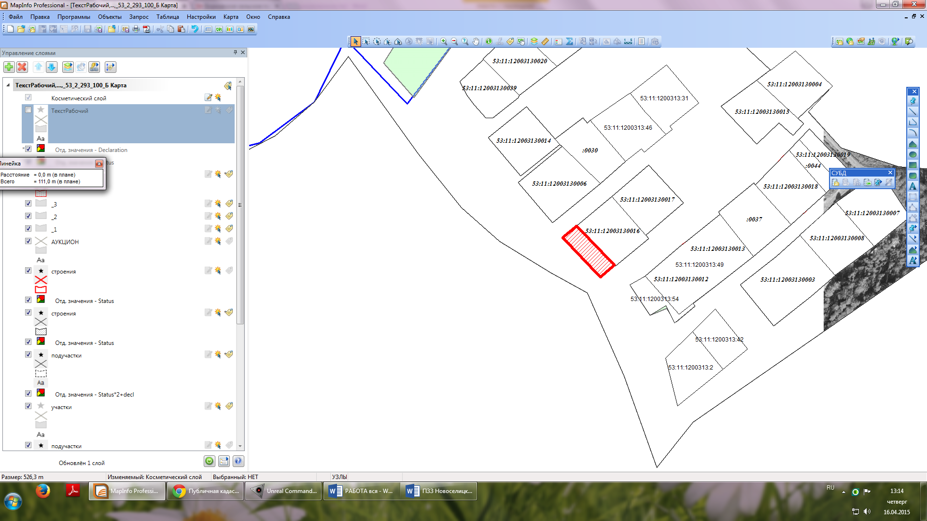

ИЗВЕЩЕНИЕ

В соответствии с Земельным кодексом РФ, Администрация Савинского сельского поселения просит разместить в местной газете Администрации Савинского сельского, на официальном сайте Администрации Савинского сельского поселения, следующее извещение:
«В Администрацию Савинского сельского поселения поступило заявление о предоставлении в аренду, сроком на 20 лет, земельного участка из земель населённых пунктов, разрешенное использование: индивидуальное жилищное строительство, расположенного по адресу: Россия, Новгородская область, Новгородский район, с/п Савинское, д Пахотная Горка, уч. 3, площадью 2062 кв.м. с кадастровым номером 53:11:1500101:225 (вх. № 7514, карточка личного приема от 01.04.2015 №20). Схема расположения земельного участка представлена.
В соответствии со статьей 39.18 Земельного Кодекса РФ, заявления о предоставлении вышеуказанного земельного участка принимаются в течение 30 дней с момента размещения настоящего извещения, по адресу: Новгородская область, Новгородский район, Новгородская область Новгородский район д. Савино, ул. Школьная, д.3 (Рабочее время: пн-пт с 8:15 до 16:30
Перерыв на обед: с 12:00 до 13:00
Выходные дни: суббота, воскресенье, тел. 74-93-32)
Если в указанный в настоящем извещении срок поступят ещё заявления о предоставлении земельного участка в аренду, то предоставление будет проводиться на торгах (т.е. за плату)».
Глава поселения А.В. Сысоев

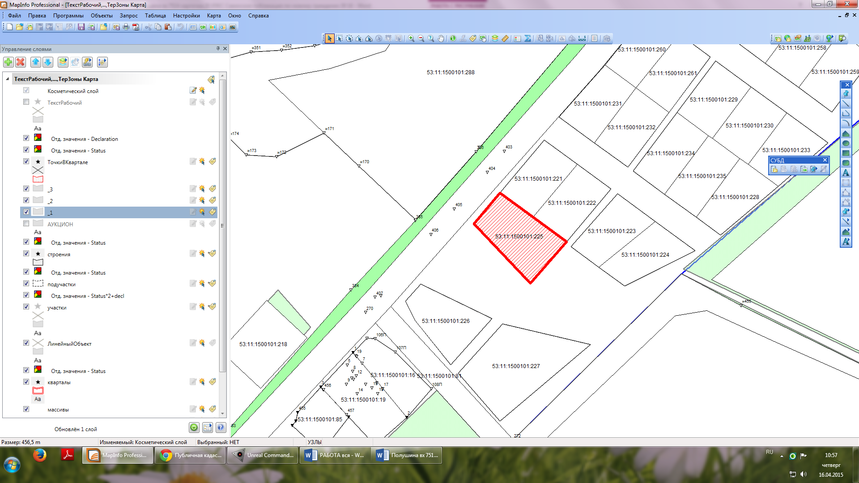

ИНФОРМАЦИЯ О ПУБЛИЧНЫХ СЛУШАНИЯХ

На основании Постановления Администрации Савинского сельского поселения от 06.04.2015 № 137 «О публичных слушаниях по вопросу наименования улицы в д.Шолохово Савинского сельского поселения» назначены слушания на 21 апреля 2015 года в 15 часов 30 минут в здании администрации Савинского сельского поселения по адресу: Новгородская область Новгородский район д. Савино ул. Школьная д. 3.
Жители Савинского сельского поселения на слушания не явились. Предложений, замечаний, возражений не поступило. Слушания считать не состоявшимися.

Глава сельского поселения А.В.Сысоев

ИНФОРМАЦИОННОЕ СООБЩЕНИЕ

Администрация Савинского сельского поселения в соответствии со ст.31 Земельного кодекса РФ информирует о возможном предоставлении земельных участков под строительство газопровода ОАО «Газпром газораспределение Великий Новгород»
- в д.Хутынь, ул.Центральная, д.20 (заявитель Семенова В.К.).
- в п.Волховец (заявитель Филиппова И.С.)
- в д.Новоселицы, ул.Школьная.д.38а

Глава сельского поселения А.В.Сысоев

Адрес редакции-издателя:  173527, Новгородская область, Новгородский район, д.Савино,  ул. Школьная, дом 3 | E-mail: savinoadm@yandex.ru  Интернет-сайт:  savinoadm.ru  Главный редактор:  А.В.Сысоев  Тел./факс:749316 | Номер газеты подписан  к печати: в 16.30 час.  24 апреля 2015 года  Тираж: 5 экземпляров | Официальный вестник распространяется  на безвозмездной основе

